自治労北海道本部  OBL会通信 | №24  2014年次総会特集  2014年2月6日 | 自治労北海道本部OBL会  発行責任者 鈴木 泰行  編集責任者 松尾 信弘

2014年次の定時総会を開催
会員28名が参加、議案を承認、全役員留任

自治労道本部OBL会2014年次定時総会は、1月31日(金)自治労会
館4階会議室で開催、活動計画など提出された全議案を承認、1年任
期の役員(世話人・監事)について全員留任で選出されました。総会に
は会員28名が参加しました。
開会冒頭2103年次に死亡退会となった金子達也さん（苫小牧市職
労）および1月21日逝去された萩原裕さん（伊達市職労）の冥福を
祈り全員で黙祷をささげました。
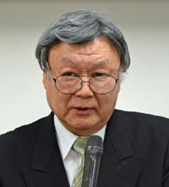
総会にあたりOBL会鈴木泰行会長は、「OBL会は、自治労運動前進のための組織であり、交流・親睦を目的とし会員も170人を超えた。国政では、歴史認識をめぐり安倍総理は全く反省せず、憲法改正へとつき進んでいる。そのためにも民主党を強化しなければならない。今後も皆さんと連携しOBL会を成長させていきたい。」と呼びかけました。
左は、OBL会鈴木泰行代表あいさつ
下は、参加者全員で記念撮影
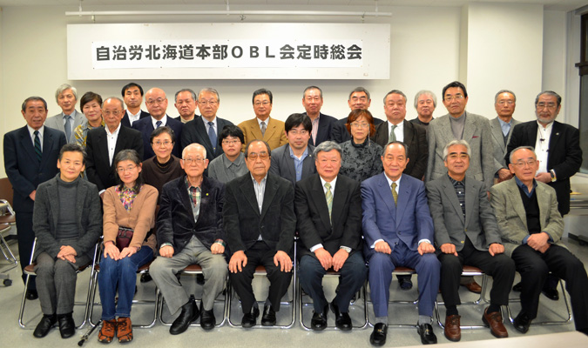

次に、来賓として出席した自治労道本部・藤盛敏弘副委員長は、「連
合は5年ぶりに賃上げ方針を決定し、安倍総理は賃上げを要請、経済界も容認したが一部大企業だけだ。しかも実情は月例給ではなく一時金で
あり７割は中小企業だ。公務員賃金も下がり続け生涯賃金で2000万円
下がる。道本部としても賃金を下げさせないとの方針を確認してすすめ
る。署名活動も実施する。ぜひご支援願いたい」と訴えました。

13年次10人が加入・会員175人に
10人（うち戦線移行で8人）が加入、1名が死亡退会

協議事項の 1 で2013年次の会員動向について、13年次総会（13年2月5日）において166人でスタートしたOBL会の会員は、新規加入者10人、退会者1名（死亡退会）で、2013年12月末現、会員合計が175人となったことが報告されました。
内訳について、新規加入者では、自治労道本部・前特別執行委員など3人のほか、特に13年6月1日に自治労共済と全労済との業務提携により、8人の職員が戦線移行・加入したことも報告されました。

＜2013年次の退会会員＞ 1人
金 子 達 也さん（苫小牧市職労・道本部執行委員歴任、13年7月14日死亡退会）

＜2013年次の新規加入会員＞ 10人
渡 部 正一郎さん（函館市職労・道本部特執＝道地労委委員、13年2月5日付け）
内 藤 奈緒美さん（直属支部・道本部退職者、13年2月5日付け）
宮 川 真 希さん（直属支部・全労済移行、13年6月1日付け）
鈴 木 知 幸さん（直属支部・全労済移行、13年6月1日付け）
長 尾 裕 司さん（直属支部・全労済移行、13年6月1日付け）
高 山 智 子さん（直属支部・全労済移行、13年6月1日付け）
萩 原 直さん（直属支部・全労済移行、13年6月1日付け）
山 道 摩奈美さん（直属支部・全労済移行、13年6月10日付け）
小 杉 由美子さん（直属支部・全労済移行、13年6月10日付け）
岡 本 宜 久さん（直属支部・全労済移行、13年6月18日付け）
杉 谷 光 一さん（留萌市職労・道本部副委員長退任・道地方自治研究所事務局長就任、13年10月1日付け）

13年次中間時交流・秋期学習交流会開催
中間時は参議院選挙総決起集会、秋期学習・交流集会も盛会に

2013年次の中間交流は、参議院選挙の執行年でもあり、OBL会とし
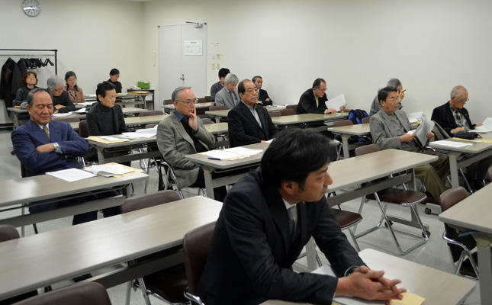
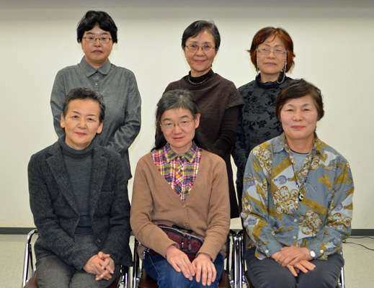
写真下左は総会参加者、右は女性参加者

ては、会員でもある相原久美子参議院選挙の改選年でもあることから、
相原議員の後援会が主催する総決起集会にOBL会員がそれぞれの立場
で参加することとして取り組みをすすめました。
具体的には、5月31日（金）札幌市の共済ホールで開催された相原
久美子後援会主催の全道総決起集会にOBL会員30人、全体で約800
人が参加しました。
また、秋期学習・交流会は、10月11日（金）自治労会館において
開催し、OBL会員27人をはじめ自治労道本部など全体で約60人が参
加しました。
第一部の学習会は、横路孝弘・衆議院議員に「安倍政権、憲法改正
の危険な動き」と題して講演をお願いしました。(講演内容前号№23)
第二部の交流会では、講師の横路衆議をはじめ自治労道本部から7
名が合流し、旧交をあたためるとともに大いに盛り上がりました。

13年次報告・14年次活動計画を承認
中間時に女性会員交流集会、恒例の秋期学習・交流会も

協議事項の 1 では、前述の活動経過報告のほか、2014年次の活
動計画として、5・6月ごろに第２回目となる女性会員交流集会を開催
することとしました。また、恒例の秋期学習・交流集会については、
10月（10月10日・金・自治労会館＝予定）に開催することとし、時
節にあったテーマで学習と交流を深めることとしました。

お詫びして  訂正  します。 | ⒈ OBL会通信前号(№23) １頁 秋期学習・交流会の開催日 10月12日とあるのは、10月11日です。  ⒉ 同じく 4頁 OBL会・会員の声の中で土田美登里さん (旧興部町職)とあるのは、(旧常呂町職)です。
13年次決算・13年次予算案を承認
新年時も会則にそって交流と親睦を深める活動を

協議事項の 2 では、2013年次決算と2014年次予算案について提
案され、2013年次決算では、収入総額557,179円、支出総額417,601
円、繰越金139,578円であることが報告されました。
2014年次予算案では、OBL会の会則に定める年会費1人2,000円を
ベースに2013年次繰越金を含めて1,000,000円の収入を見込み、13
年次決算をもとに会議費、印刷費、事務費、慶弔費（香典等）のほか、
雑費、予備費を盛り込んだ予算案が提案され、別途積立金（元金・利
息合計504,553円）について、引き続き積み立てることも報告・提案
されました。
また、年次途中加入会員の会費について、1月から6月末までの加入
者2,000円、7月から9月末までの加入者1,000円、10月以降の加入
者は翌年度から徴収することも確認しました。
なお、会計監査は、1月21日監査を行ったことも報告され、決算と
予算案について承認されました。

2014年次OBL会新役員を選出
全世話人・監事留任、世話人代表に鈴木会長が再選

協議事項の 3 では、任期１年の役員（世話人・監事）の改選が行
われ、全世話人・監事が再選されました。
なお、2014年次も女性活動および事務局体制を強化したいとして、
女性枠と書記評枠からの選出を各2名とすることとしました。
総会終了後に開催された2014年次第１回世話人会において、鈴木泰
行・世話人（全道庁札幌）をOBL会代表に選出するとともに、事務局
長に松尾信弘・世話人（直属支部）、会計担当に菅井玲子・世話人（直
属支部）が指名されました。（いずれも再任）

＜2014年次OBL会役員体制＞
世話人 鈴木 泰行 全道庁 （全道庁札幌・再） 世話人会代表
〃 三輪 修彪 都市評 （旭川市職労・再）
〃 椛木 義樹 町村評 （津別町職・ 再）
〃 高橋 悠子 女性枠 （釧路市職労・再）
〃 藪 育美 女性枠 （直属支部 ・再）
〃 菅井 玲子 書記評 （直属支部 ・再） 会計担当
〃 松尾 信弘 書記評 （直属支部 ・再） 事務局長
監 事 田川 靖一 （遠軽町労連・再）
〃 古川 隆之 （深川市職労・再）
OBL会・会員の声＜総会出欠葉書の「近況覧」より・敬称略＞

- 国政復帰に向け、渡島、檜山管内地域回り、街宣、講演等、日々精力的に活動しております。逢坂誠二（前衆議院議員・自治労道本部特別執行委員、函館市職労）
- 中国語を継続しています。今年も高校サッカーの追っかけ観戦をします。田部徹（元道本部副委員長・元道地労委委員・釧路市職労）
- 奇数月の月末から翌月の始まりまで業務が集中するため、申し訳ありませんが欠席いたします。藤井清和（元道本部執行委員・むかわ町職）
- 川柳と九条の会が生き甲斐で、旧友との再会を楽しみにしています。北村英人（元道本部副委員長・全道庁札幌）※事務局注・出席との報告ですが欠席となりました。
- 今月下旬から血液透析から腹膜透析に切り替わる予定。それで現状よりはるかに行動しやすくなります。健康のありがたさをつくづく思い知らされたこの2年間でした。反原発の闘いに力が入ります。細川氏の情熱に元気づけられます。神田和夫（元道本部執行委員・斜里町議・斜里町職）
- 行事が入っており出席できません。自治労道本部OBL会のますますの発展をご祈念致します。出村良平（元道本部副委員長・連合北海道事務局長・全道庁上川）
- 高齢・多病のため失礼します。政情右傾化を案じています。連合が舛添支援には失望しています。伊藤満夫（元道本部財政局長・旧豊平町職）
- 仕事の都合で参加できず残念です。古川福一（元道本部執行委員・厚岸町職）
- 残念ですが欠席させていただきます。今の業務が町内会やイベント等なので、催物や町内会の総会と日程が重なってしまいました。皆様のご健勝をお祈り申し上げます。杉原太（元道本部執行委員・七飯町労連）
- 会議を予定していますので欠席します。頭の老化を少しでも遅くなるように、適度な緊張感と時間的拘束を自身に課しながらの生活をしています。安田実（元道本部執行委員・旭川市職労）
- 自治労本部中央委員会に出席のため、東京です。来春の統一自治体選挙の勝利に向け、OBL会のますますの活動を期待しています。三浦和枝（元道本部執行委員・全道庁本部書記長・全道庁札幌）
- 全労済で頑張っています。三浦正道（元道本部委員長・全労済道本部理事長・札幌市職連）
- 昨年4月より再雇用で町の嘱託職員として、元気にやっています。大平幸雄（元道本部執行委員・美幌町職）
- 昨年の参議院選挙では、本当にお世話になりました。当日は自治労本部60周年と重なり参加できません。今回の議席は、まさに重大な責務をおっていると認識し、頑張ります。皆さんに宜しく！！相原久美子（参議院議員・札幌市職連）

- 自治労結成60周年記念レセプションと重なり出席できません。皆様によろしくお伝え下さい。私は㈱自治労サービスに再雇用役員として引き続き勤務しております。自治労第２会館1階です。東京・自治労本部においでの際はぜひ声をかけて下さい。金田文夫（元道本部書記長、自治労本部書記長・函館市職労）
- 当日行事があり残念ですが欠席します。労働委員会6年目となります。6月よりシルバー人材センター理事長に就任し、高齢社会のなかで生きがいと働きがいのため頑張っています。渡部正一郎（道本部特別執行委員、道地労委委員、函館市職労）
- 相変わらず元気にやっています。植田正美（元道本部執行委員、全道庁上川）
- 増え続ける独居老人、“老々介護”へのイカバリーとして市民後見人養成講座を終了し、成年後見人制度研修会で学習を深めている昨今です。認知症予防のための学習療法実践も重要な事柄です。自身も65歳となりました。門別秀保（元道本部執行委員、旭川市職労）
- 今は、連合本部にいます。東京6年目ですが４箇所目の職場です。平川則男（道本部特別執行委員、自治労本部特別執行委員、全道庁本部）
- 正月に子どもに教わりながら家族マージャンを楽しみました。託児やなかよし学習塾でボランティアに参加、地域の子どもと接しています。佐野幸子（元道本部執行委員、新得町職）
- 自治労本部結成60周年記念式が当日東京であり、出席します。田川靖一（元道本部財政局長、OBL会監事、遠軽町労連）
- 3月に85歳になります。流山市の補助金等審議委員会委員も6月で終わります。全道庁退職者会東京支部長は、年齢にもかかわらず活動し、参加しています。（後略）前田弘（元道本部執行委員、元全道庁本部委員長）
- 仕事の都合で出席できそうにもありません。ＮＰＯの障害者施設に関わっております。澤田誠悦（元道本部執行委員、全道庁十勝）
- 医療生協理事会に出席のため欠席します。札幌高齢・退職者団体連合会の事務局として週３回常駐しています。介護保険制度や年金改悪に反対し、がんばっています。小林雪夫（元道本部執行委員、全道庁札幌）
- 残念ですが欠席します。この日は、単組・教育委員会支部の新年会のため出席できませんが、みなさん元気でお過ごし下さい。灰野由希子（元道本部執行委員、札幌市労）
- 元気でおります。４月より毎日ではありませんが働きます。今からウキウキしています。長谷陽子（元道本部執行委員、幕別町職）
- （道本部）現業公企評議会議長の任務を継続しています。浅野康敏（元道本部執行委員、釧路市職労）
- 交通機関の状況にもよりますが、出席させていただきます。関美恵子(元道本部執行委員、稚内市労連)※事務局注・交通機関不通により、結果的に欠席となりました。

- 今年80歳になります。体調が万全でありませんし、冬期は安全のため外出を控えておりますので失礼します。盛会を祈ります。大西康昭（元道本部執行委員、全道庁札幌）
- 自治労中央委員会出席のため出張しておりますので欠席いたします。千葉利裕（元道本部財政局長、全道庁本部委員長、全道庁札幌）
- リタイヤしてもなかなか自由の身とはいかない今日この頃です。政局が一番気になります。自分の責任もあると思い、何とかしなければ、と思うのですが・・・峰崎直樹（元参議院議員、元道本部調査室長）
- 軍国少年・反戦青年を経て喜寿で思うこと。“努力なくして平和なし”の心境。岩崎守男（元道本部執行委員、元道議会議員、釧路市職労）

萩原 裕さん（伊達市職労）が逝去
道本部執行委員、賃金厚生部長など歴任

OBL会の会員で自治労道本部執行委員（賃金厚生部長、政治部長）を歴任された萩原裕さんが2014年1月21日ご逝去されました。
故・萩原裕さんは、伊達市職労出身で単組の青年女性部長・執行委員、伊達地区労執行委員等を経て1998年から道本部執行委員として専従、賃金厚生部長を2年、政治部長を1年歴任したのち単組・職場に復帰しました。道本部専従時には、厳しい自治体財政の中で相次ぐ賃金合理化に抗し、また政治闘争の強化など、たたかいを指導されました。単組復帰後は、職場・単組や地域でも活躍されていましたが、近年体調をくずされ闘病生活を送られていました。満57歳でした。
（合掌）
「編集後記に代えて」
- 今年の冬は、私の住む札幌北区（ＪＲ札幌駅から北に約10kmほど）は、札幌市内でも特に雪の多いところで毎日雪かきに追われています。数日前わが町内の道路にも除排雪が入ったのですが、毎年排雪する車道と歩道の間の雪を1mほどの高さ(子供たちの姿が見えるよう最低限の高さ)で残さざるを得ないとのことです。そして雪運搬のダンプカーが東北震災復興にもまわり、さらに公共事業の減少で台数そのものが不足しているのだそうです。厳しい国・地方の財政下、冬季の安心・安全確保に何ともやり切れない気がします。
- 今年次OBL会の定時総会当日は、札幌周辺・道央、道北、道南にかけての猛吹雪となり交通機関も乱れ、予定された会員の欠席が相次ぎましたが、予定通り終了することができました。新型のインフルエンザも流行の兆しがあるそうです。出欠の返信葉書の近況欄には体調をくずされている会員もおります。どうぞご自愛下さい。
松尾信弘（OBL会事務局長）

